Catégorie A Institutions

Prix Solaire Suisse 2017

A Satigny (GE), la «Sablière» est un projet ambitieux et tourné vers l’avenir: une communauté de locataires adeptes de l’autoconsommation énergétique exploite le courant issu du toit de son propre bâtiment commercial. L’installation PV produit 370’000 kWh/a. Grâce à un système d’optimisation, le taux d’autoconsommation avoisine les 45%. Le logiciel SMART permet de gérer la consommation et d’obtenir un décompte précis pour chaque locataire au travers d’une plateforme. Ce projet a pu voir le jour grâce à l’engagement et à la collaboration entre SIG, le propriétaire du bâtiment et les locataires. Pour cette stratégie énergétique innovante en faveur d’une utilisation intelligente du courant, ils reçoivent le Prix Solaire Suisse 2017.

SIG (Services Industriels de Genève), 1211 Genève/GE

De la taille d’un terrain de football, l’entrepôt de stockage situé dans la zone industrielle de Satigny (GE) est parti en fumée en 2013. Trois ans plus tard a eu lieu l’inauguration de la «Sablière». Sur le nouveau toit en pen- te, une installation PV orientée est-ouest produit 370’000 kWh/a. Le chauffage et la climatisation sont alimentés par une pompe à chaleur solaire ainsi qu’une chaudière à gaz, mise en service uniquement par grand froid.
En collaboration avec le propriétaire, SIG a réuni une communauté adepte de l’auto- consommation. Les locataires s’engagent à utiliser principalement l’énergie produite sur place. Le courant solaire étant moins cher que celui du réseau, on les encourage à le consommer en journée et, si possible, durant les pics de production. Depuis la mise en œuvre à l’automne 2016, la part de l’autoconsommation s’élève à environ 45%. Le logiciel SMART permet de gérer la consommation et d’obtenir un décompte précis pour chacune des treize entreprises
2013 geht die in der Industriezone von Sati- gny (GE) gelegene Lagerhalle in der Grösse eines Fussballfeldes in Flammen auf. Drei Jahre später, 2016, wird die neue «Sablière» eingeweiht. Auf dem neuen Schrägdach ist eine ost-west-orientierte PV-Anlage instal- liert, die jährlich 370’000 kWh produziert. Eine solarbetriebene Wärmepumpe sorgt für die Heizung und Kühlung des Gebäudes. Die Gasheizung wird nur als «Sicherung» bei grosser Kälte eingeschaltet.
Darüber hinaus baute SIG zusammen mit dem Eigentümer eine Eigenverbrauchsge- meinschaft auf. Die Mieter verpflichten sich, hauptsächlich die vor Ort produzierte Ener- gie zu verbrauchen. Da der Solarstrom güns- tiger ist als der Netzstrom, sind die Mieter ermutigt, tagsüber und möglichst während den Spitzenproduktionszeiten Strom zu kon- sumieren. Seit der Inbetriebnahme im Herbst 2016 beträgt der Eigenverbrauchsanteil un- gefähr 45%.
Die Software SMART ermöglicht über die Plattform Activéco Visio die Steuerung des
Données techniques

Isolation thermique
Mur: Valeur U: 0.20 W/m2K
Toit: Valeur U: 0.18 W/m2K
Sol: Valeur U: 0.25 W/m2K
Fenêtre: Valeur U: 0.9 W/m2K
Besoins en énergie
SRE: 13’960 m2 kWh/m2a % kWh/a Eau chaude: 2.9 9 41’000
Chauffage: 20.0 67 279’000
Electricité (PAC): 1.6 6 23’000
Electricité: 5.4 18 75’000
Total besoin en énergie: 29.9 100 418’000
Alimentation énergétique
Autoprod.: m2 kWc kWh/m2a % kWh/a PV Dach: 2’200 353 168 89 370’000
Bilan énergétique (énergie finale) % kWh/a
Alimentation énergétique: 89 370’000
Total besoin en énergie: 100 418’000
Apport d’énergie: 11 48’000
Taux d’autoconsommation: 45 166’500
Injection d’énergie au réseau: 55 203’500

Contact

Adresse de l’installation:
1, rue des sablières, 1217 Meyrin
Tél. 022 716 500 17
Correspondence:
SIG, Sylvain Ledon
Chemin Château-Bloch 2, 1219 Le Lignon, Genève Tél. 079 137 83 95, sylvain.ledon@sig-ge.ch

locataires, via la plateforme Activéco Visio.
Les mesures englobent le courant, le chauf- fage et la climatisation du bâtiment.
Le calcul de la consommation indivi- duelle est souvent compliqué, donc considéré comme trop onéreux. Le projet des SIG montre que l’autoconsommation est possible aussi dans un contexte locatif. Ce projet illustre l’esprit d’innovation qui dé- finit SIG depuis de nombreuses années. En 2015, la société occupait la première place du classement pour le tournant énergétique
– publié par l’OFEN – des fournisseurs de courant du point de vue de l’efficacité et de la production d’énergies renouvelables.
Eigenverbrauchs sowie die genaue Abrech-
nung des Energieverbrauchs der 13 einge- mieteten Firmen. Die Messungen erfolgen für den Strom, die Heizung und die Klimati- sierung des Gebäudes.
Der Eigenverbrauch ist oft kompliziert und wird deshalb als zu teuer betrachtet. Dieses SIG-Projekt zeigt, dass der Eigenverbrauch selbst in einem Mietverhältnis möglich ist. Das Projekt beweist den Innovationsgeist, der die SIG seit vielen Jahren auszeichnet. 2015 führte die SIG eine vom BFE publizier- te Rangliste von Stromlieferanten bezüglich Energieeffizienz und Produktion erneuerba- rer Energien in der Energiewende an.

18 | Schweizer Solarpreis 2017 | Prix Solaire Suisse 2017

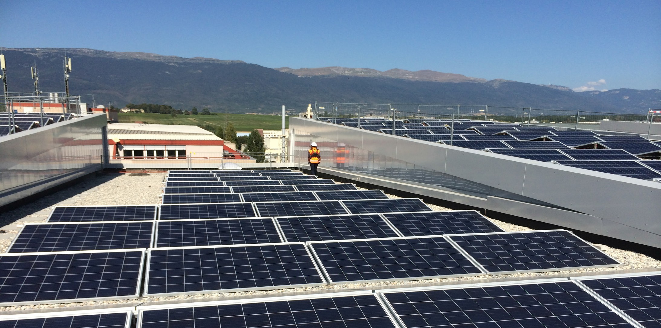
1

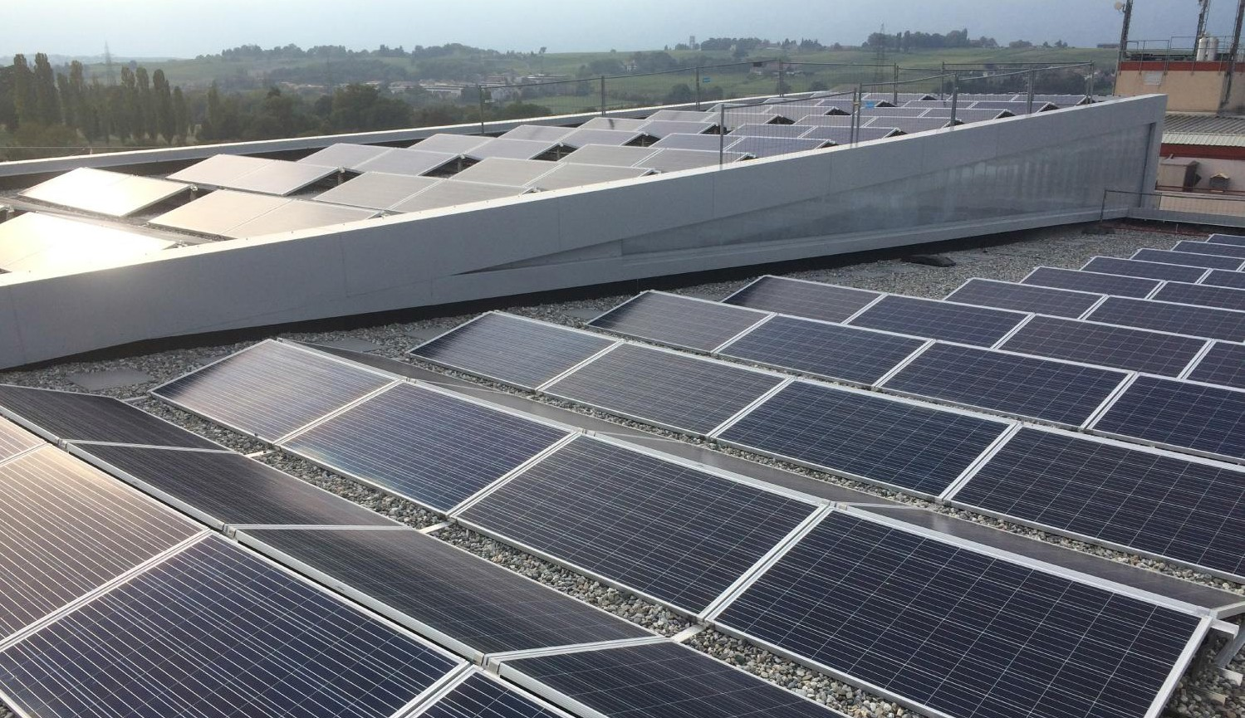
2

- L’installation photovoltaïque orientée est-ouest avec une puissance de 353 kWc et d’une taille de 2’200 m2 produit 370’000 kWh/a.
- 45% de l’énergie produite est autoconsommée, le reste est injecté dans le réseau.

Schweizer Solarpreis 2017 | Prix Solaire Suisse 2017 | 19

